

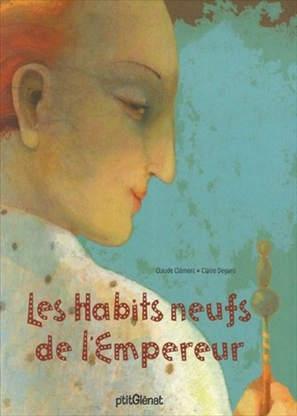
Les habits neufs de l’empereur
Andersen

Question | 1 | 2 | 3 | 4 | 5 | TOTAL
Ma note
Note maximale | 4 | 4 | 4 | 4 | 4 | 20

- D’après les deux fripons, l’étoffe de l’habit sera invisible pour les hommes trop bêtes et :
- Ayant le cœur trop sec.
- Malhonnêtes et menteurs.
- Indignes de leur poste.

- Pour voir où en est le tissage de l’habit, l’empereur envoie :
- Son vieux ministre.
- Le maire de la ville.
- Son épouse.

- Pourquoi cette personne ne dit-elle pas qu’elle n’a pas vu l’étoffe ?
- Pour ne pas passer pour un sot.
- Pour piéger les deux fripons.
- Parce qu’elle souhaite que l’empereur se ridiculise.

- Que font les deux fripons avec la soie et l’or que l’empereur leur donne ?
- Ils l’empochent.
- Ils tissent un merveilleux habit pour l’empereur.
- Ils se tissent leurs propres habits.

- Finalement, quel personnage ose dire que cet habit n’existe pas ?
- Un des chambellans de l’empereur.
- Un jeune enfant.
- L’épouse de l’empereur.

Les habits neufs de l’empereur
Andersen

Question | 1 | 2 | 3 | 4 | 5 | TOTAL
Ma note
Note maximale | 4 | 4 | 4 | 4 | 4 | 20

- D’après les deux fripons, l’étoffe de l’habit sera invisible pour les hommes trop bêtes et :
- Ayant le cœur trop sec.
- Malhonnêtes et menteurs.
- Indignes de leur poste.

- Pour voir où en est le tissage de l’habit, l’empereur envoie :
- Son vieux ministre.
- Le maire de la ville.
- Son épouse.

- Pourquoi cette personne ne dit-elle pas qu’elle n’a pas vu l’étoffe ?
- Pour ne pas passer pour un sot.
- Pour piéger les deux fripons.
- Parce qu’elle souhaite que l’empereur se ridiculise.

- Que font les deux fripons avec la soie et l’or que l’empereur leur donne ?
- Ils l’empochent.
- Ils tissent un merveilleux habit pour l’empereur.
- Ils se tissent leurs propres habits.

- Finalement, quel personnage ose dire que cet habit n’existe pas ?
- Un des chambellans de l’empereur.
- Un jeune enfant.
- L’épouse de l’empereur.

